МИНОБРНАУКИ РОССИИ

Федеральное государственное бюджетное образовательное учреждение высшего образования

НИЖЕГОРОДСКИЙ ГОСУДАРСТВЕННЫЙ ТЕХНИЧЕСКИЙ

УНИВЕРСИТЕТ им. Р.Е.АЛЕКСЕЕВА

Институт радиоэлектроники и информационных технологий

Кафедра вычислительные системы и технологии

**Отчёт**  
**по лабораторной работе № 2**

по дисциплине

Сети и телекоммуникации

РУКОВОДИТЕЛЬ:

________________ Гай В.Е.

СТУДЕНТ:

________________ Мосташов В.С.

19-В-2

Нижний Новгород 2022

**Цель работы:**

1) На выданной в качестве варианта схеме найти и устранить некорректные адреса сетей. Привести в отчёте доказательства наличия некорректных IP-адресов и особенности работы сети при их наличии. Привести в отчёте схему, полученную в результате устранения неисправностей, доказать, что в результате их устранения сеть работает в нормальном режиме. Привести в отчёте команды, с помощью которых можно исправить ошибки в настройках сети.

2) На выданной в качестве варианта схеме найти компьютеры, IP-адреса которых выходят за пределы диапазона допустимых IP-адресов заданной маски. На основании полученных результатов вычислить допустимую для подсети маску. Привести в отчёте доказательства наличия неисправности. Привести в отчёте результат правильного выбора маски и доказать, что в результате устранения неисправности сеть работает в нормальном режиме. Привести в отчёте команды, с помощью которых можно исправить ошибки в настройках сети.

3) На выданной в качестве варианта схеме найти и устранить ошибку в настройке сетевого адаптера машины. Привести в отчёте доказательства наличия ошибки и особенности работы сети при её наличии. Привести в отчёте исправленные настройки сетевого адаптера и схему, полученную в результате исправления настроек. Доказать, что в результате устранения ошибки сеть работает в нормальном режиме. Привести в отчёте команды, с помощью которых можно исправить ошибки в настройках сети.

4) На выданной в качестве варианта схеме найти компьютеры с конфликтом IPадресов. На основании полученных результатов изменить IP-адрес на допустимый. Привести в отчёте доказательства наличия неисправности. Привести в отчёте результат верного выбора IP-адресов (с учётом маски сети) и доказать, что в результате устранения неисправности сеть работает в нормальном режиме. Привести в отчёте команды, с помощью которых можно исправить ошибки в настройках сети.

**Ход работы:**

***Схема сети 0p06yrjw (Конфликт IP-адресов, некорректные адреса сетей):***

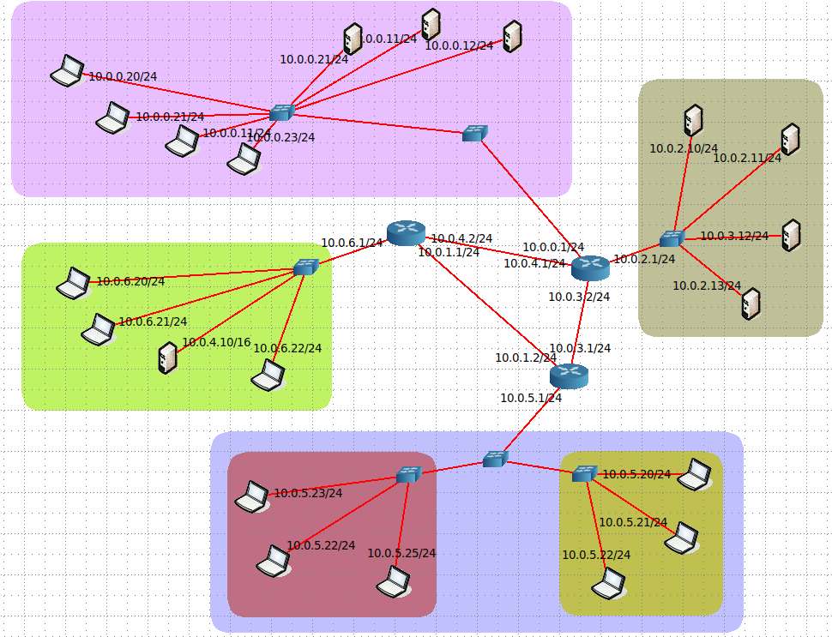

Для поиска неисправностей будем использовать nmap c ключом –sP. В результате выполнения данной команды провести пинг сканирование целой сети.

Сканировать будем с узла 10.0.6.20/24.

Сеть 10.0.0.0/24 – на схеме 8 узлов, обнаружено 6 узлов – в данной сети имеются ошибки.

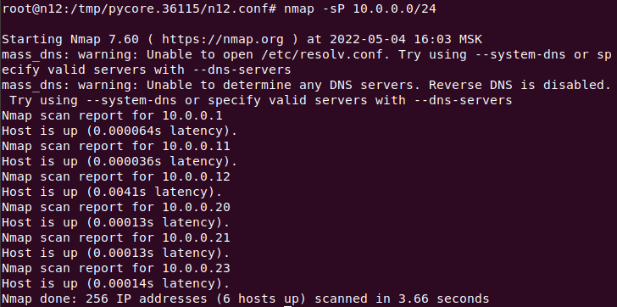

Сеть 10.0.2.0/24 – на схеме 5 узлов, обнаружено 4 узлов – в данной сети имеются ошибки.

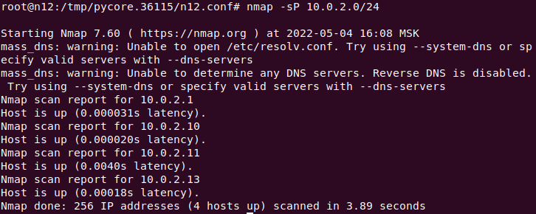

Сеть 10.0.5.0/24 – на схеме 7 узлов, обнаружено 6 узлов – в данной сети имеются ошибки.

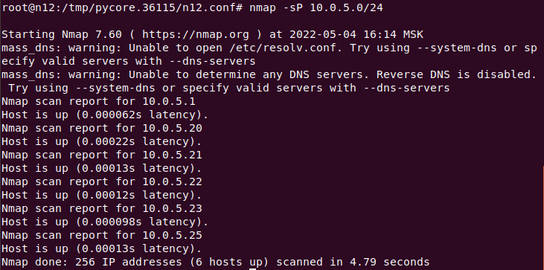

Осталось проверить последнюю сеть 10.0.6.0/24 с компьютера из другой сети. Возьмем 10.0.0.20/24.

Сеть 10.0.6.0/24 – на схеме 5 узлов, обнаружено 4 узлов – в данной сети имеются ошибки.

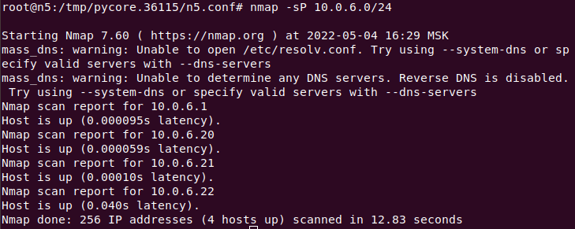

Проблема в сети 10.0.0.0/24.

С помощью ifconfig узнаем IP адреса каждого компьютера.

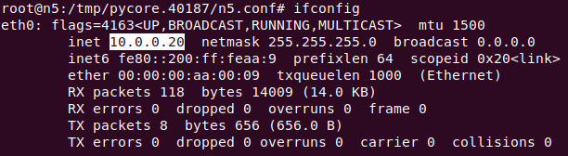

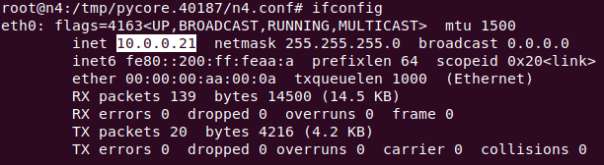

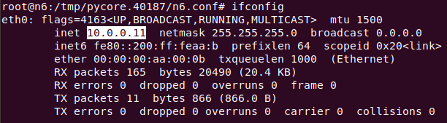

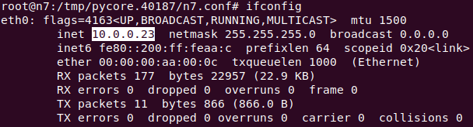

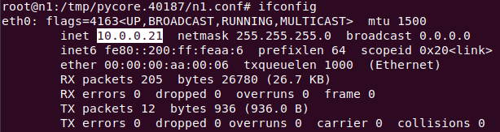

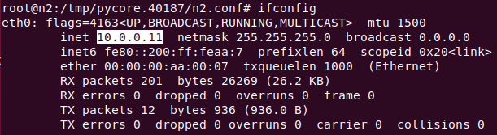

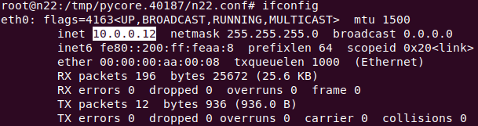

|  |  |
| --- | --- |
| Компьютер | IP адрес/маска |
| n5 | 10.0.0.20/24 |
| n4 | *10.0.0.21/24* |
| n6 | **10.0.0.11/24** |
| n7 | 10.0.0.23/24 |
| n1 | *10.0.0.21/24* |
| n2 | **10.0.0.11/24** |
| n22 | 10.0.0.12/24 |

В результате видим, что у компьютеров n1 и n4, n2 и n6 одинаковые IP адреса. Также это можно увидеть с помощью утилиты arp-scan:

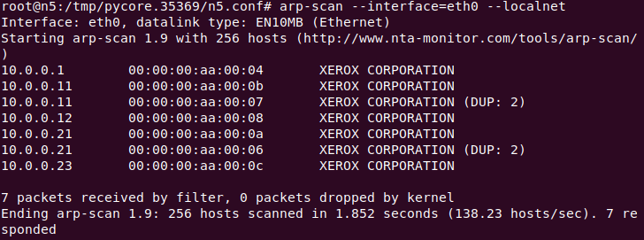

Так как маска подсети 24, то можно выбрать адреса из диапазона 10.0.0.1-10.0.0.254.

Установим адрес 10.0.0.22/24 для n4:

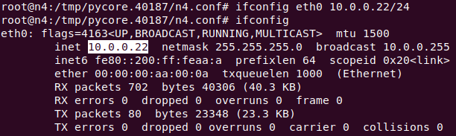

Установим адрес 10.0.0.13/24 для n6:

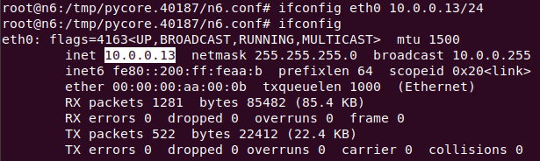

Теперь конфликта адресов нет:

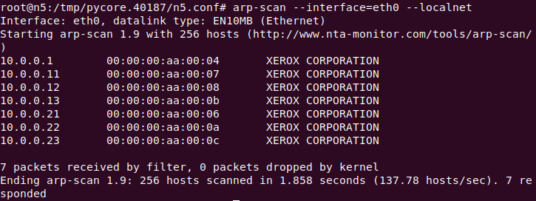

Также компьютеры появились в nmap:

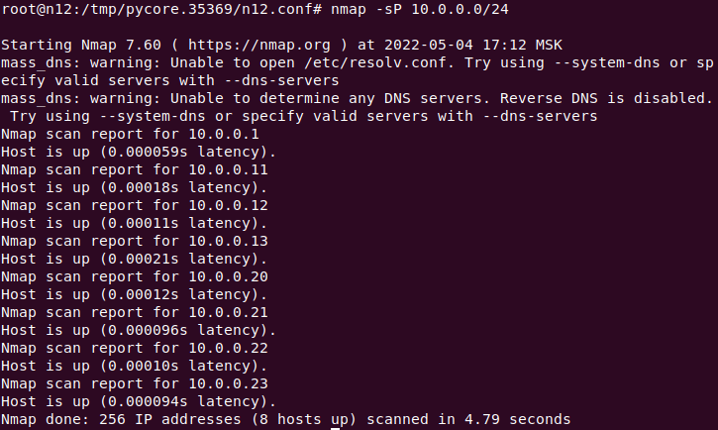

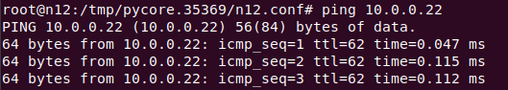

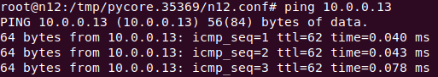

Ошибка в сети 10.0.2.0/24.

С помощью ifconfig узнаем IP адреса каждого компьютера.

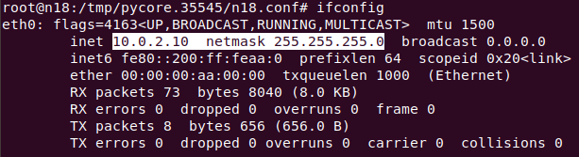

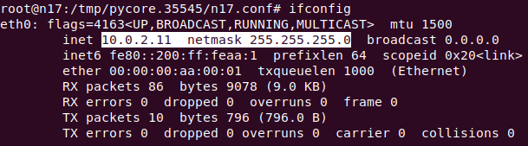

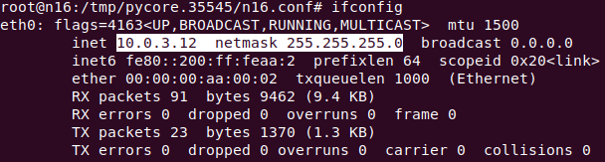

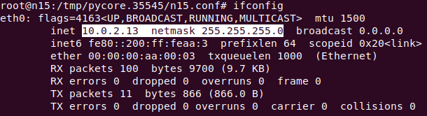

|  |  |
| --- | --- |
| Компьютер | IP адрес/маска |
| n18 | 10.0.2.10/24 |
| n17 | 10.0.2.11/24 |
| n16 | 10.0.3.12/24 |
| n15 | 10.0.2.13/24 |

Видим, что IP-адрес компьютера n16 не соответствует адресу подсети. Зададим компьютеру n16 IP-адрес 10.0.2.12.

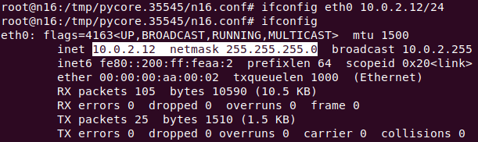

Компьютер отображается в nmap:

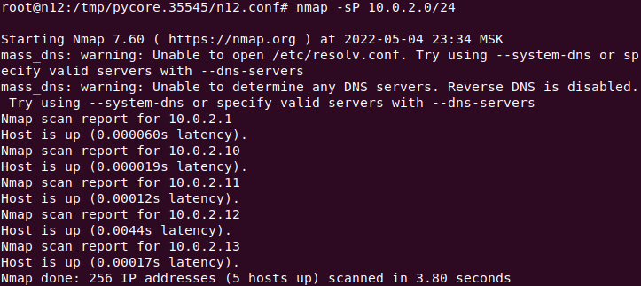

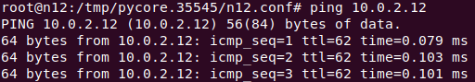

Ошибка в сети 10.0.5.0/24.

С помощью ifconfig узнаем IP адреса каждого компьютера.

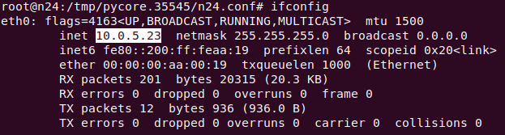

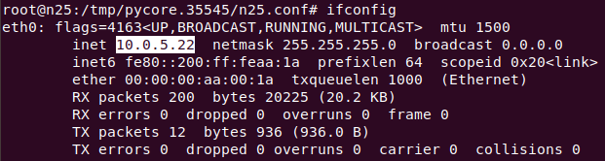

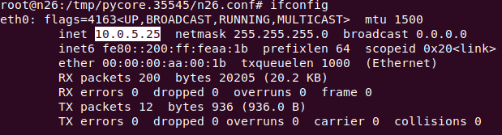

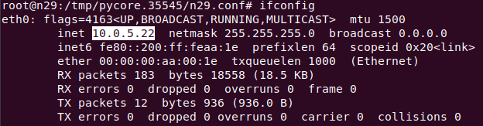

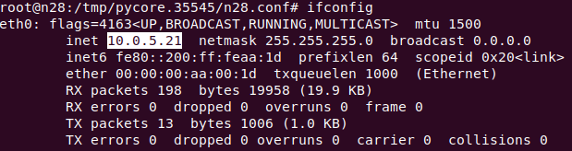

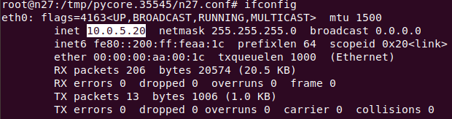

|  |  |
| --- | --- |
| Компьютер | IP адрес/маска |
| n24 | 10.0.5.23/24 |
| n25 | **10.0.5.22/24** |
| n26 | 10.0.5.25/24 |
| n29 | **10.0.5.22/24** |
| n28 | 10.0.5.21/24 |
| n27 | 10.0.5.20/24 |

В результате видим, что у компьютеров n25 и n29 одинаковые IP адреса. Также это можно увидеть с помощью утилиты arp-scan:

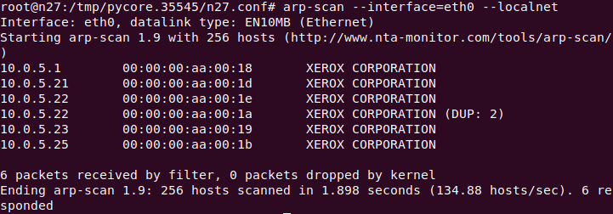

Так как маска подсети 24, то можно выбрать адреса из диапазона 10.0.5.1-10.0.5.254.

Установим адрес 10.0.0.24/24 для n25:

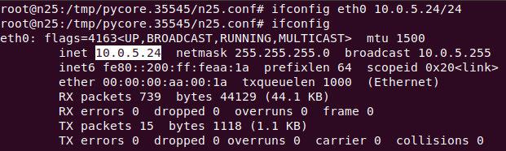

Теперь конфликта адресов нет:

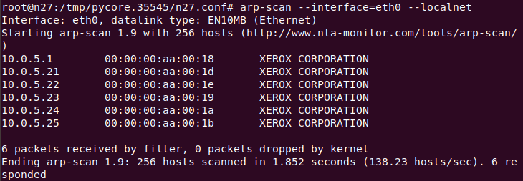

Также компьютеры появились в nmap:

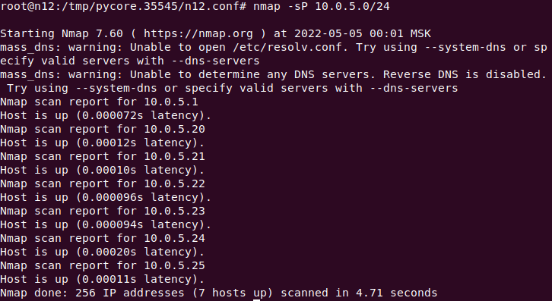

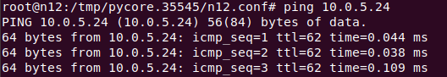

Ошибка в сети 10.0.6.0/24.

С помощью ifconfig узнаем IP адреса каждого компьютера.

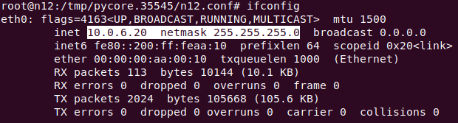

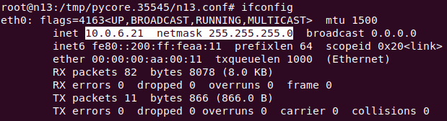

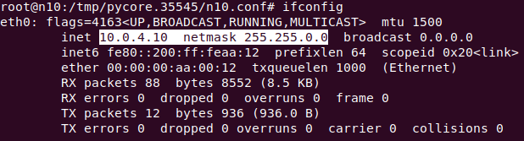

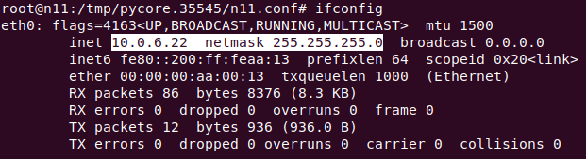

|  |  |
| --- | --- |
| Компьютер | IP адрес/маска |
| n12 | 10.0.6.20/24 |
| n13 | 10.0.6.21/24 |
| n10 | 10.0.4.10/16 |
| n11 | 10.0.6.22/24 |

Видим, что IP-адрес и маска компьютера n10 не соответствует адресу подсети. Зададим компьютеру n10 IP-адрес 10.0.6.10/24.

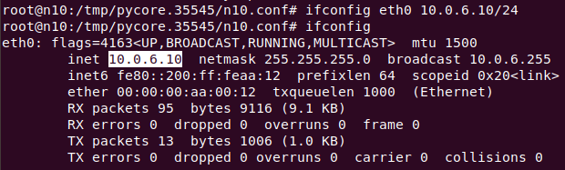

Компьютер отображается в nmap:

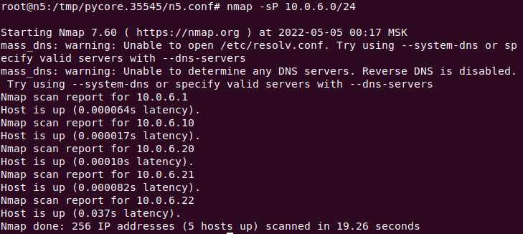

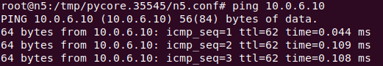

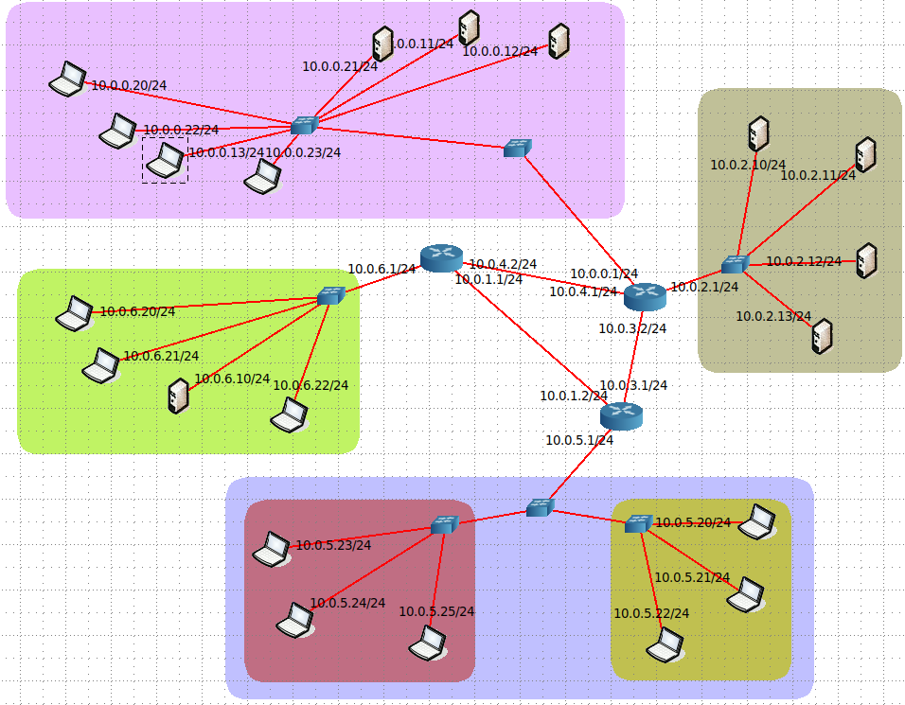

***Схема сети 0p06yrjw (не настроен шлюз по умолчанию):***

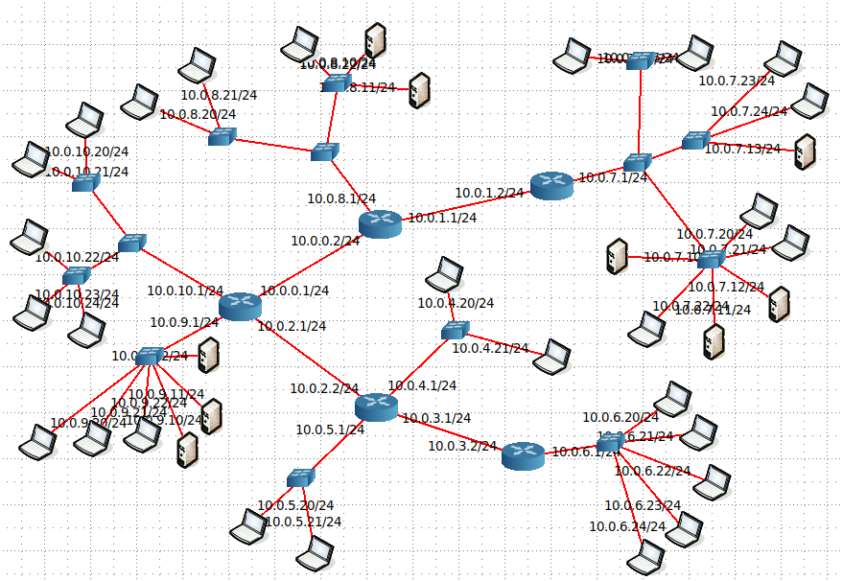

С помощью nmap с компьютера 10.0.8.20/24 проверим остальные сети.

Сеть 10.0.7.0/24 – на схеме 12 узлов, обнаружено 12 узлов.

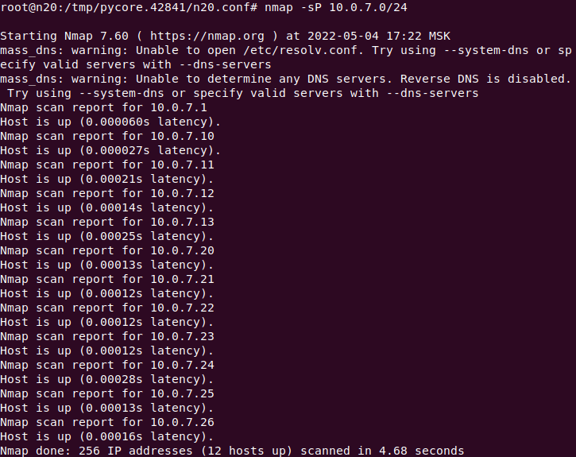

Сеть 10.0.6.0/24 – на схеме 6 узлов, обнаружено 6 узлов.

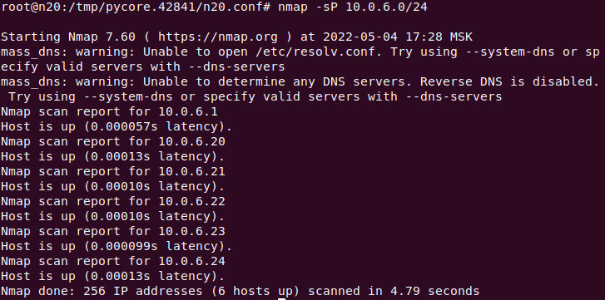

Сеть 10.0.4.0/24 – на схеме 4 узла, обнаружен 1 узел – в сети есть ошибки:

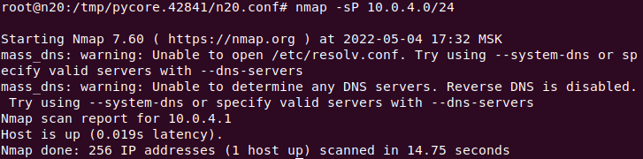

Сеть 10.0.5.0/24 – на схеме 3 узла, обнаружено 3 узла:

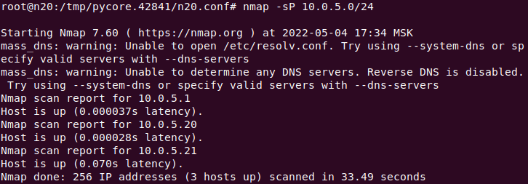

Сеть 10.0.9.0/24 – на схеме 7 узлов, обнаружено 7 узлов:

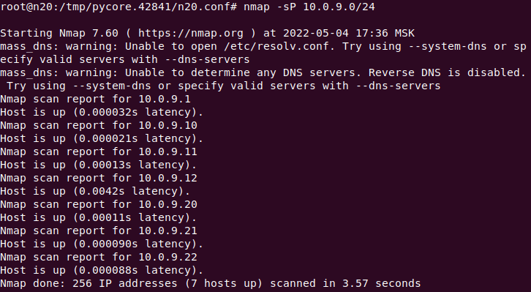

Сеть 10.0.10.0/24 – на схеме 6 узлов, обнаружено 6 узлов:

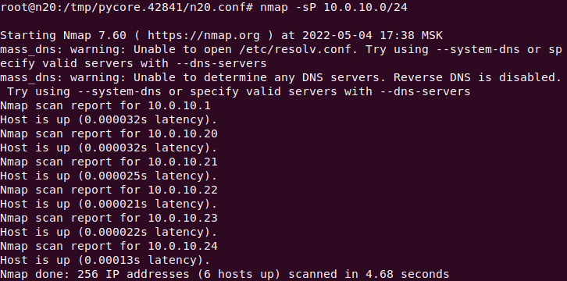

Проверим сеть 10.0.8.0/24 с компьютера 10.0.10.20/24.

Сеть 10.0.8.0/24 – на схеме 6 узлов, обнаружено 6 узлов:

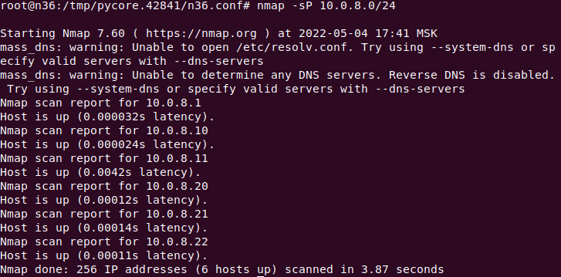

Проблемы есть в сети 10.0.4.0/24.

Если пинговать 10.0.8.20 с 10.0.4.20, получаем сообщение:



Если пинговать 10.0.4.20 с 10.0.8.20, выводится статистика:

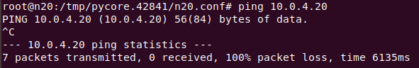

С помощью tcpdump видим, что компьютер не может ответить на ICMP запрос из другой сети, но из локальной сети отвечает на запросы:

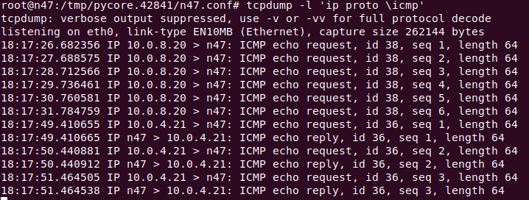

Видим, что у компьютеров 10.0.4.20 и 10.0.4.21 не настроен шлюз по умолчанию:





Настроим шлюзы на этих компьютерах:

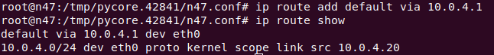

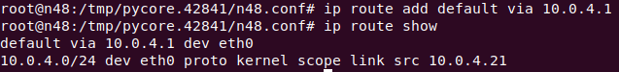

Теперь пинг проходит к обоим компьютерам:

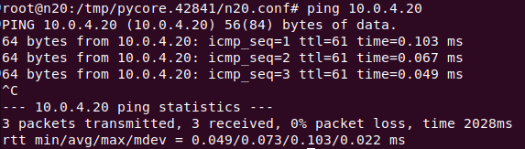

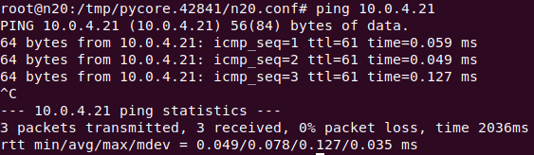

***Схема сети 82ui4a14 (неверно указана маска подсети ):***

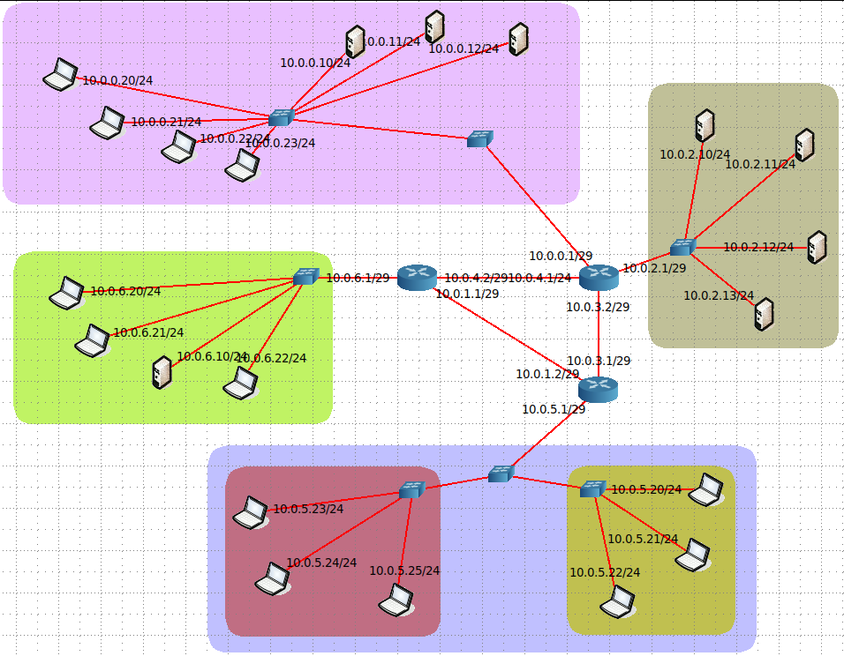

С помощью nmap с компьютера 10.0.6.20/24 проверим остальные сети.

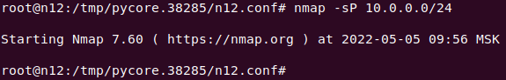

Nmap не может показать данные о сети.

С помощью ifconfig узнаем IP-адреса и маски подсети каждого компьютера и роутера.

|  |  |
| --- | --- |
| Компьютер | IP адрес/маска |
| n1 | 10.0.0.10/24 |
| n2 | 10.0.0.11/24 |
| n22 | 10.0.0.12/24 |
| n5 | 10.0.0.20/24 |
| n4 | 10.0.0.21/24 |
| n6 | 10.0.0.22/24 |
| n7 | 10.0.0.23/24 |
| n8 | 10.0.0.1/29 |
| n18 | 10.0.2.10/24 |
| n17 | 10.0.2.11/24 |
| n16 | 10.0.2.12/24 |
| n15 | 10.0.2.13/24 |
| n8 | 10.0.2.1/29 |
| n27 | 10.0.5.20/24 |
| n28 | 10.0.5.21/24 |
| n29 | 10.0.5.22/24 |
| n26 | 10.0.5.25/24 |
| n25 | 10.0.5.24/24 |
| n24 | 10.0.5.23/24 |
| n19 | 10.0.5.1/29 |
| n12 | 10.0.6.20/24 |
| n13 | 10.0.6.21/24 |
| n10 | 10.0.6.10/24 |
| n11 | 10.0.6.22/24 |
| n35 | 10.0.6.1/29 |
| n8 | 10.0.4.1/24 |
| n35 | 10.0.4.2/29 |
| n8 | 10.0.3.2/29 |
| n19 | 10.0.3.1/29 |
| n19 | 10.0.1.2/29 |
| n35 | 10.0.1.1/29 |

Видим, что маски на роутерах настроены неверно.

При создании сети, подразумевалась, что маска подсети должна быть равна 24.



Сделаем маску подсети равную 24.

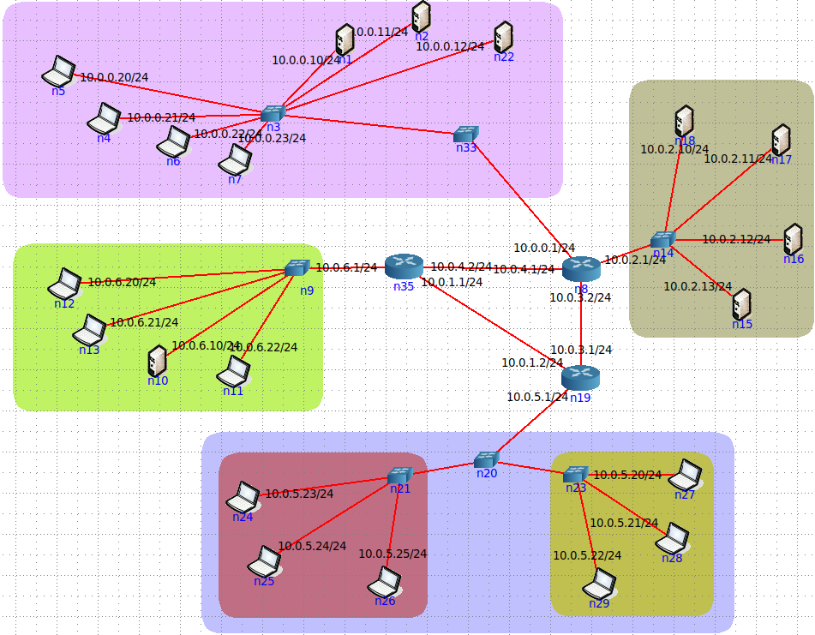

Теперь сеть работает.

Nmap c компьютера 10.0.6.20/24.

Сеть 10.0.0.0/24 – на схеме 8 узлов, обнаружено 8 узлов:

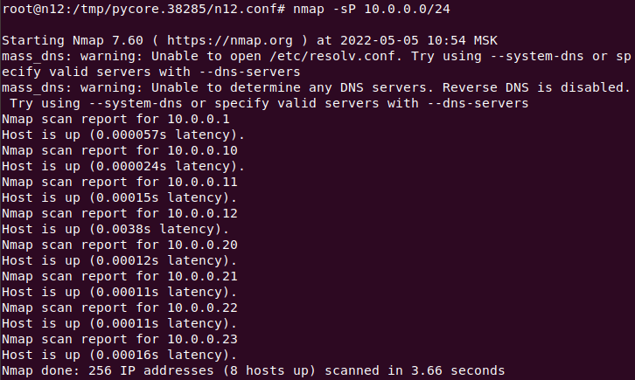

Сеть 10.0.2.0/24 – на схеме 5 узлов, обнаружено 5 узлов:

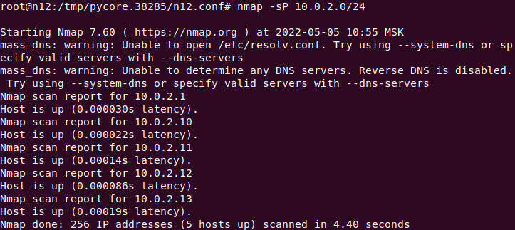

Сеть 10.0.5.0/24 – на схеме 7 узлов, обнаружено 7 узлов:

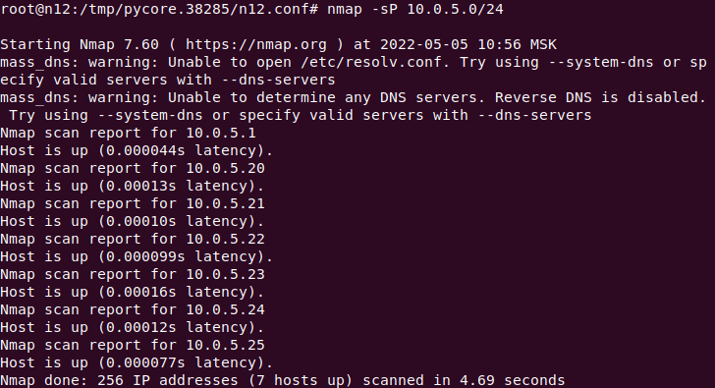

Nmap c компьютера 10.0.0.20/24.

Сеть 10.0.6.0/24 – на схеме 5 узлов, обнаружено 5 узлов:

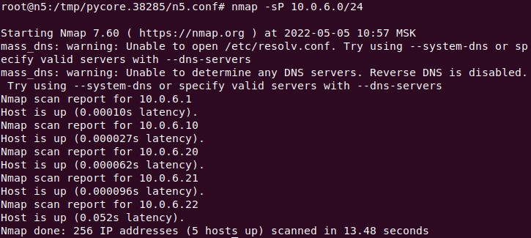

***Схема сети kc1z7yp2 (Конфликт IP-адресов):***

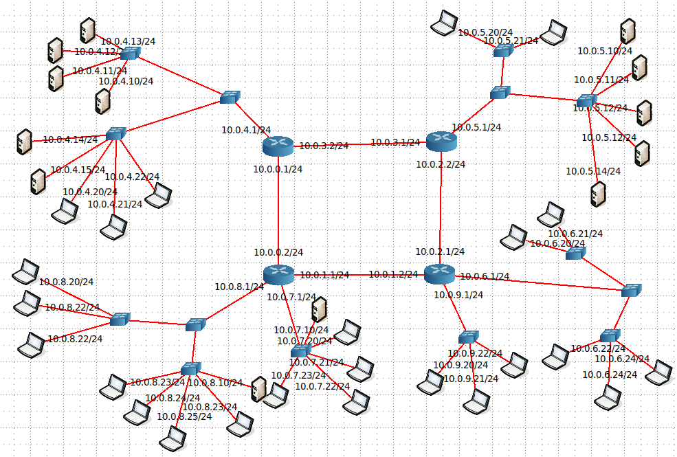

С помощью nmap с компьютера 10.0.4.13/24 проверим остальные сети.

Сеть 10.0.5.0/24 – на схеме 8 узлов, обнаружено 7 узлов – есть ошибка.

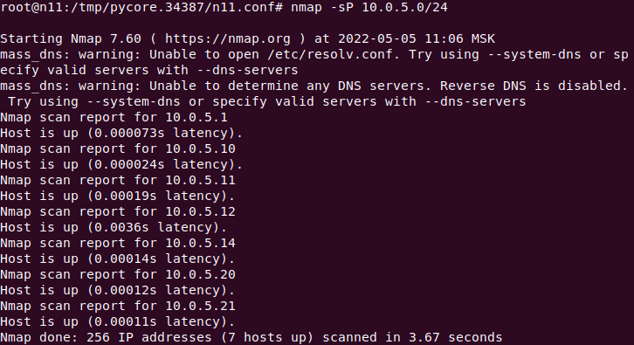

Сеть 10.0.6.0/24 – на схеме 6 узлов, обнаружено 5 узлов – есть ошибка.

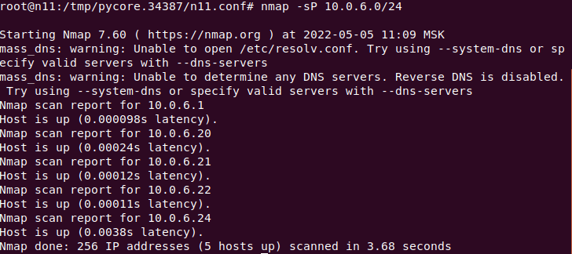

Сеть 10.0.9.0/24 – на схеме 4 узла, обнаружено 4 узла.

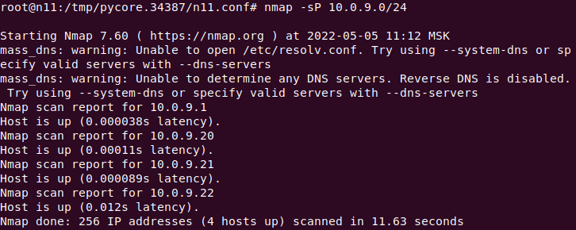

Сеть 10.0.7.0/24 – на схеме 6 узлов, обнаружено 6 узлов.

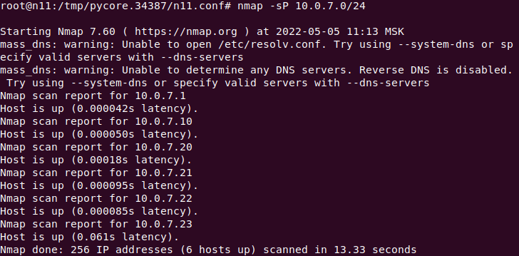

Сеть 10.0.8.0/24 – на схеме 9 узлов, обнаружено 7 узлов – есть ошибки.

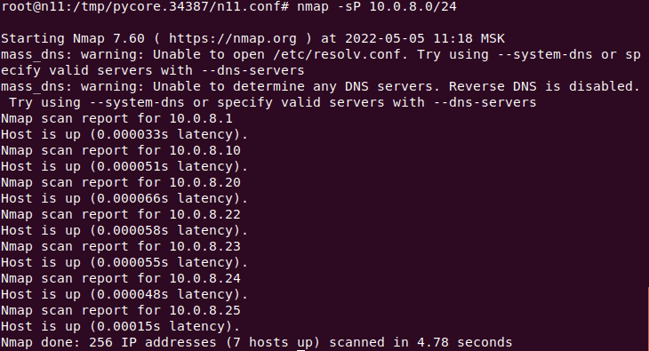

С помощью nmap с компьютера 10.0.8.20/24.

Сеть 10.0.4.0/24 – на схеме 10 узлов, обнаружено 10 узлов.

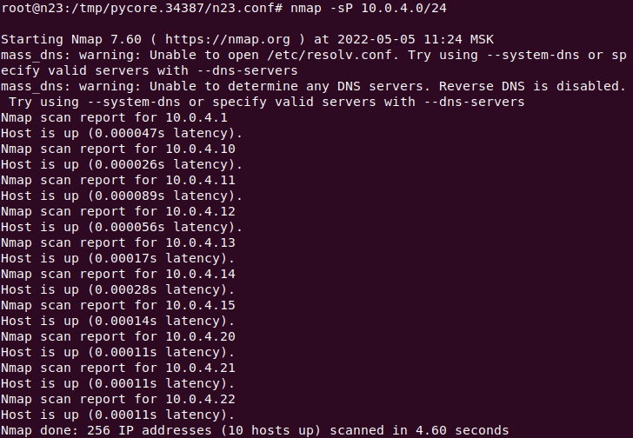

Проблема в сети 10.0.5.0/24.

С помощью ifconfig узнаем IP адреса и составляем таблицу.

|  |  |
| --- | --- |
| Компьютер | IP адрес/маска |
| n38 | 10.0.5.20/24 |
| n39 | 10.0.5.21/24 |
| n40 | 10.0.5.10/24 |
| n41 | 10.0.5.11/24 |
| n42 | **10.0.5.12/24** |
| n43 | **10.0.5.12/24** |
| n44 | 10.0.5.14/24 |

В результате видим, что у компьютеров n42 и n43 одинаковые IP адреса. Также это можно увидеть с помощью утилиты arp-scan:

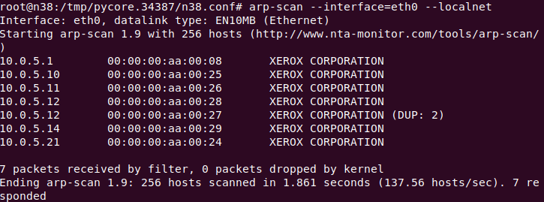

Так как маска подсети 24, то можно выбрать адреса из диапазона 10.0.5.1-10.0.5.254.

Установим адрес 10.0.5.13/24 для n24:

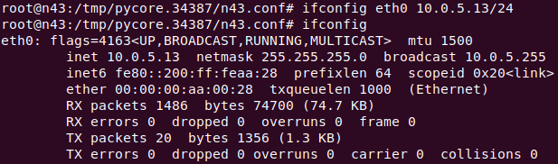

Теперь конфликта адресов нет:

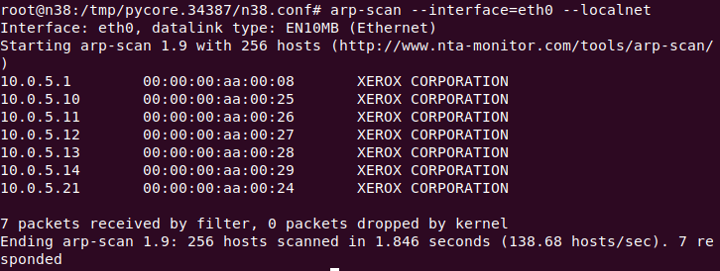

Также компьютеры появились в nmap:

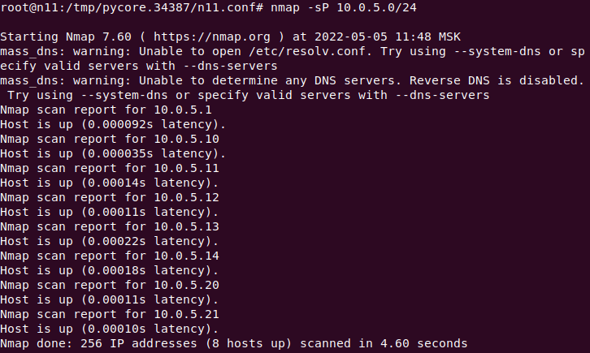

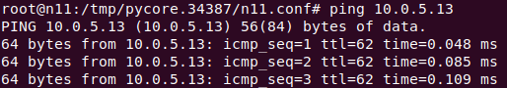

Проблема в сети 10.0.6.0/24.

С помощью ifconfig узнаем IP адреса и составляем таблицу.

|  |  |
| --- | --- |
| Компьютер | IP адрес/маска |
| 57 | 10.0.6.20/24 |
| 58 | 10.0.6.21/24 |
| 48 | 10.0.6.22/24 |
| 49 | **10.0.6.24/24** |
| 50 | **10.0.6.24/24** |

В результате видим, что у компьютеров n49 и n50 одинаковые IP адреса. Также это можно увидеть с помощью утилиты arp-scan:

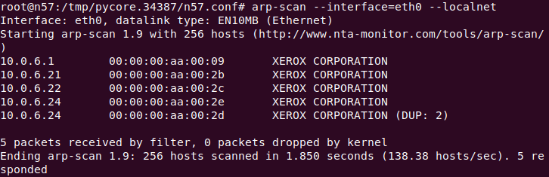

Так как маска подсети 24, то можно выбрать адреса из диапазона 10.0.6.1-10.0.6.254.

Установим адрес 10.0.6.23/24 для n49:

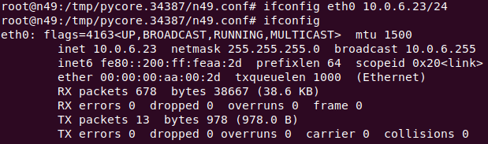

Теперь конфликта адресов нет:

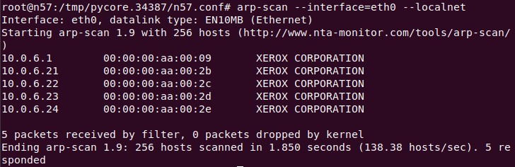

Также компьютеры появились в nmap:

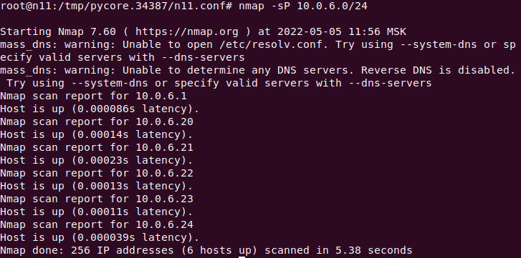

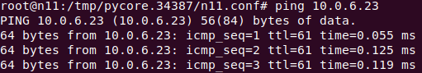

Проблема в сети 10.0.8.0/24.

С помощью ifconfig узнаем IP адреса и составляем таблицу.

|  |  |
| --- | --- |
| Компьютер | IP адрес/маска |
| 23 | 10.0.8.20/24 |
| 24 | *10.0.8.22/24* |
| 25 | *10.0.8.22/24* |
| 26 | **10.0.8.23/24** |
| 27 | 10.0.8.24/24 |
| 28 | 10.0.8.25/24 |
| 29 | **10.0.8.23/24** |
| 35 | 10.0.8.10/24 |

В результате видим, что у компьютеров n24 и n25, n26 и n29 одинаковые IP адреса. Также это можно увидеть с помощью утилиты arp-scan:

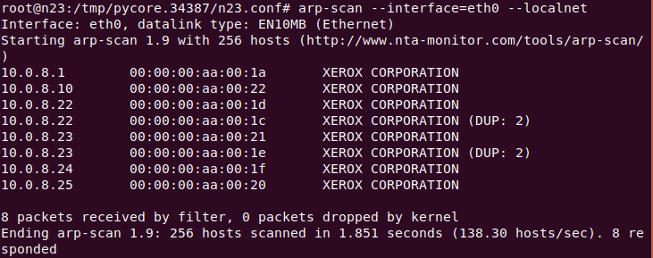

Так как маска подсети 24, то можно выбрать адреса из диапазона 10.0.8.1-10.0.8.254.

Установим адрес 10.0.8.26/24 для n25:

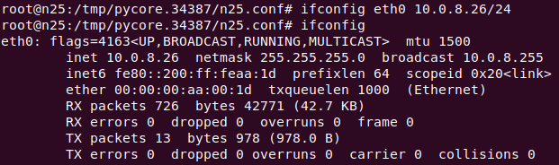

Установим адрес 10.0.8.27/24 для n29:

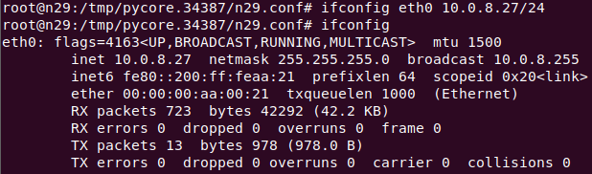

Теперь конфликта адресов нет:

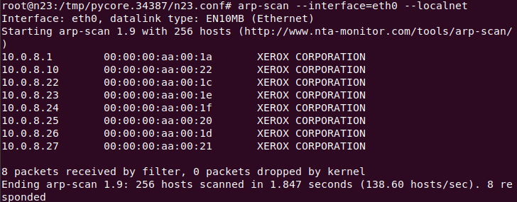

Также компьютеры появились в nmap:

